Inscriptions aux commandes (contrats)

Je me connecte en haut à droite.
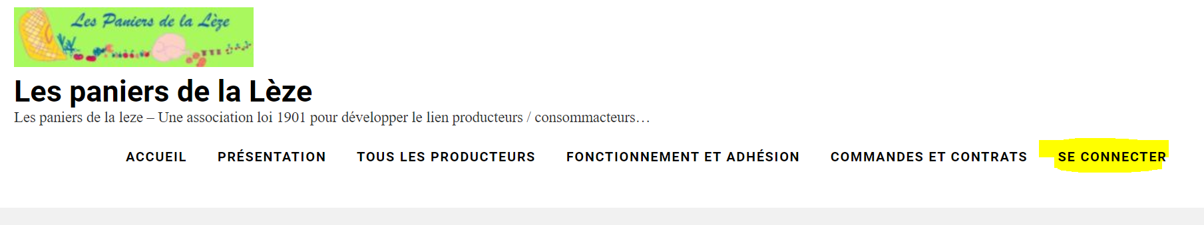

Si c’est la première fois :
Suivre le lien que vous avez reçu dans le mail de validation d’inscription
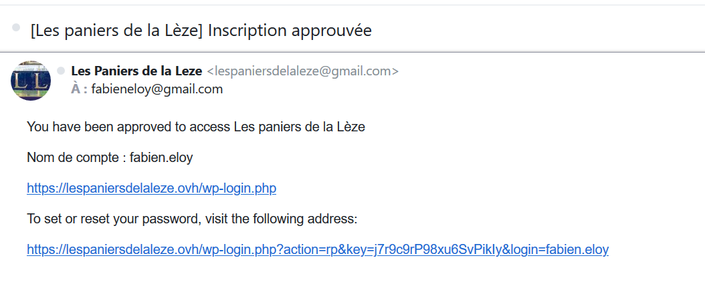
Sinon
Saisir son user et mot de passe

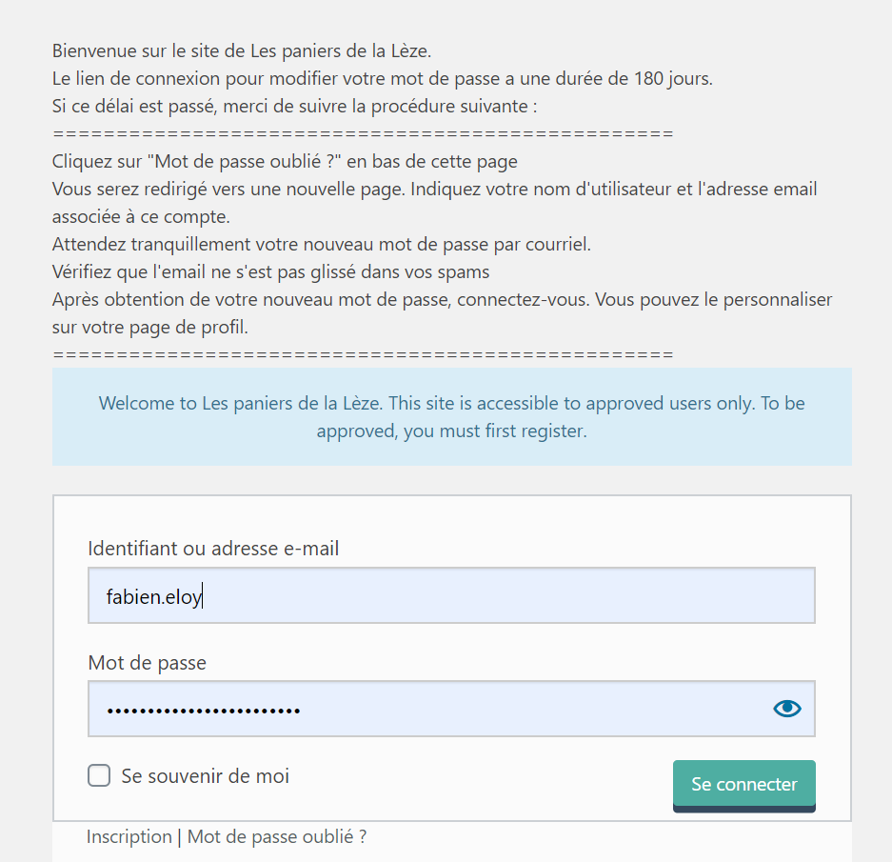

Cliquer sur « se connecter »

On arrive sur la page d’accueil spécial adhérent
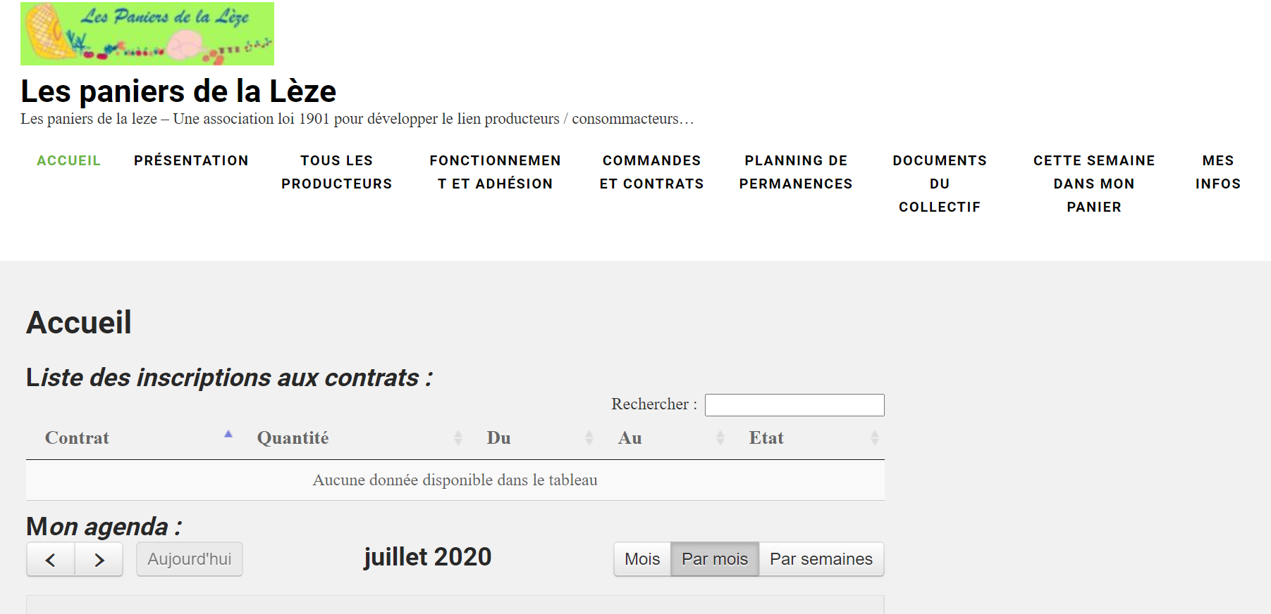

On clique sur le menu « commandes et contrats
Deux sous menus se déroulent

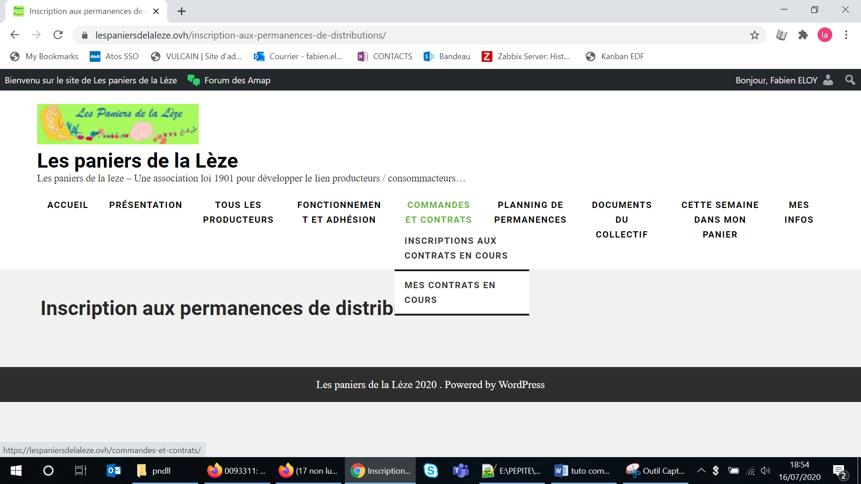

Inscriptions aux contrats en cours :
Si votre adhésion n’a pas été validée :
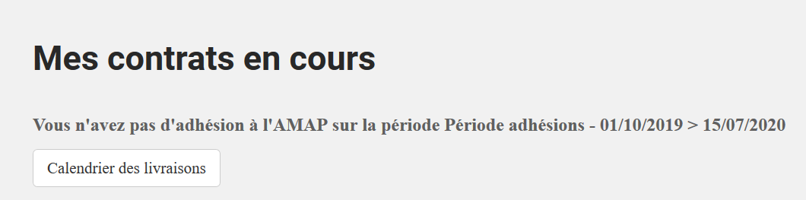

Sinon vous pouvez souscrire aux contrats en cours
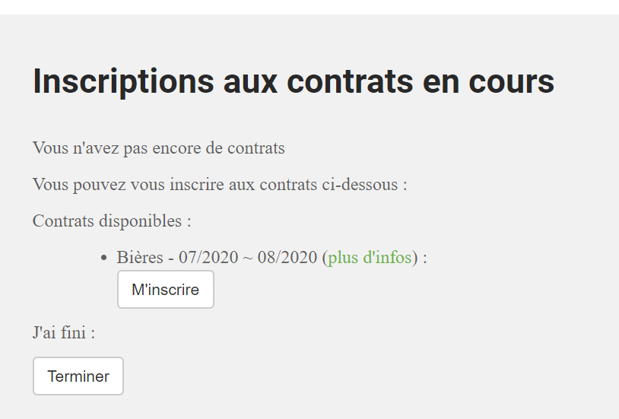

Je clique sur « m’inscrire » : Je clique sur le ou les contrats qui m’intéressent

Etape 1
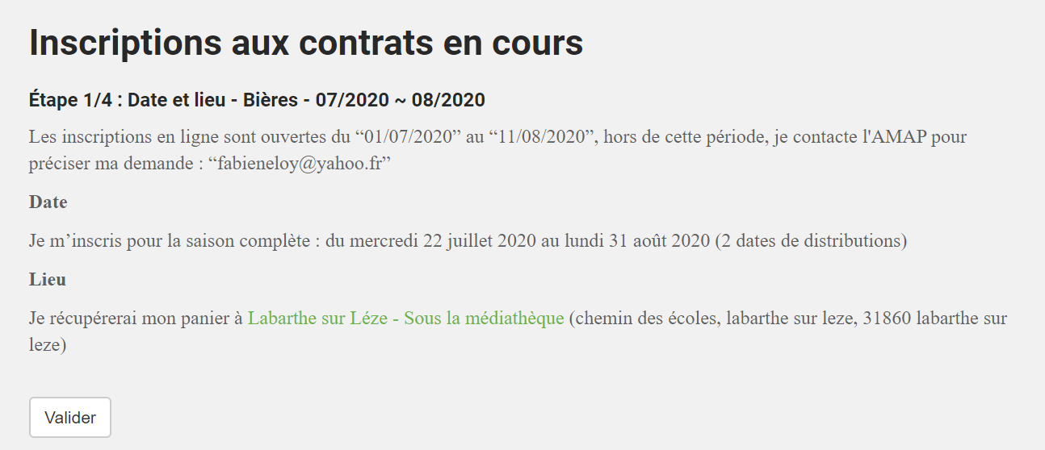
Je clique sur « valider »

Etape 2

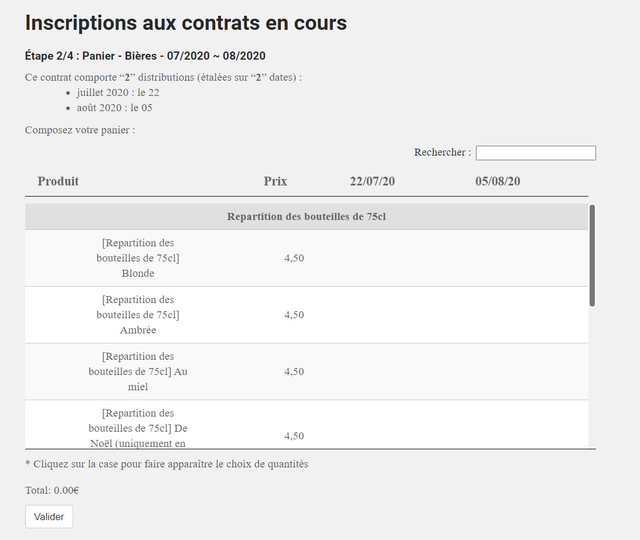
Je sélectionne pour chaque colonne de date mes quantités : je clique à l’intersection de la ligne et de la colonne date. La fenêtre de quantité apparait.
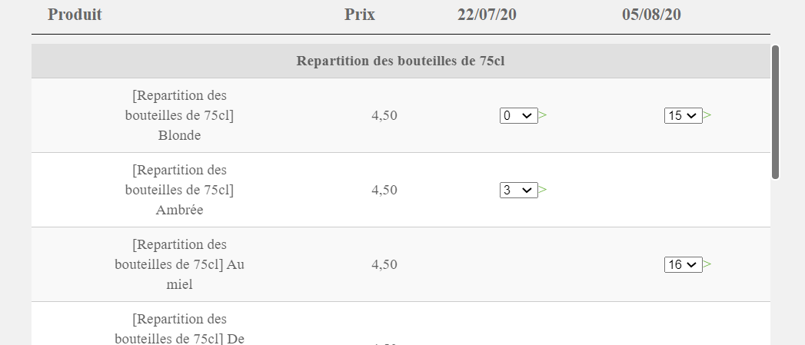
Je clique sur valider

Etape 3

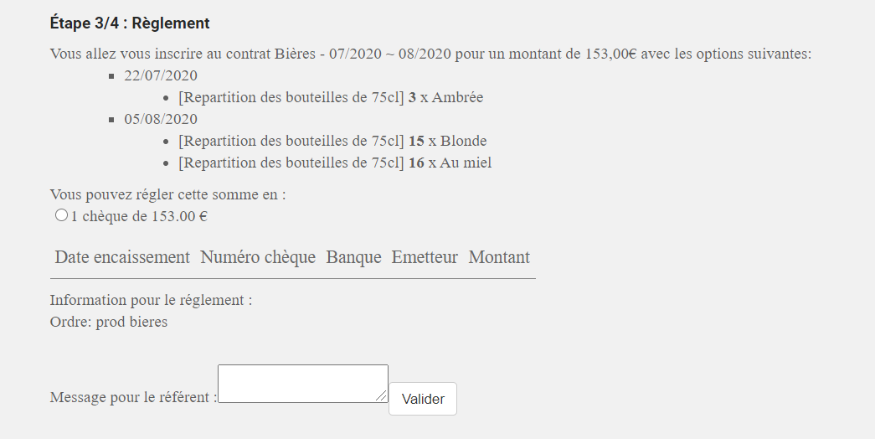
Je coche la manière de payer
1 date de livraison : 1 chèque
10 dates : 10 chèques
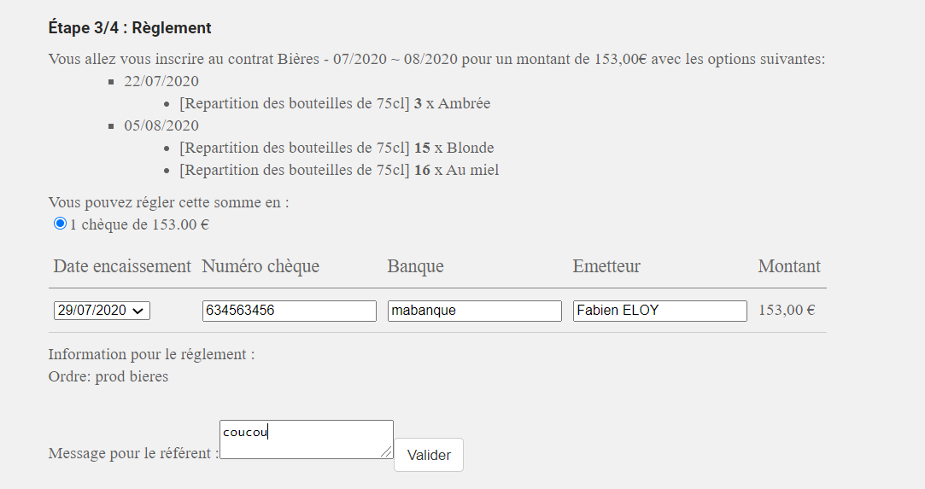
Je clique sur « valider »

Etape 4

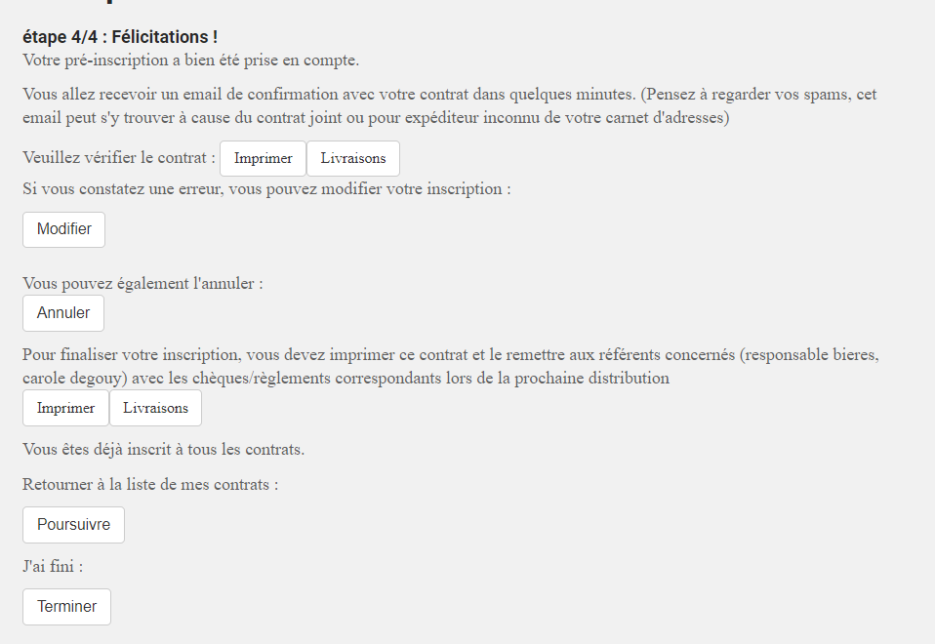

Je peux imprimer mon contrat

Afficher la livraison

Modifier ma commande
On repart à l’etape 1 de la commande

Annuler la commande
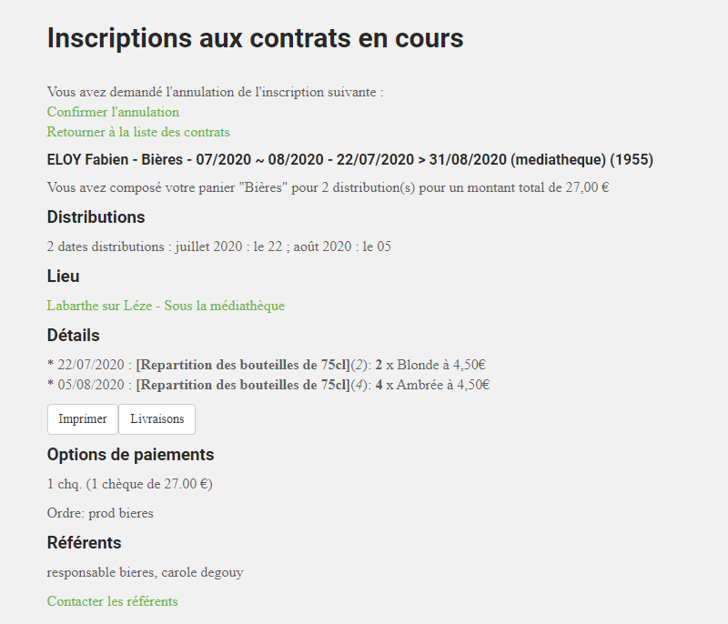

Imprimer le contrat
Cf contrat en piéce jointe

Poursuivre
pour s’inscrire à d’autres contrats
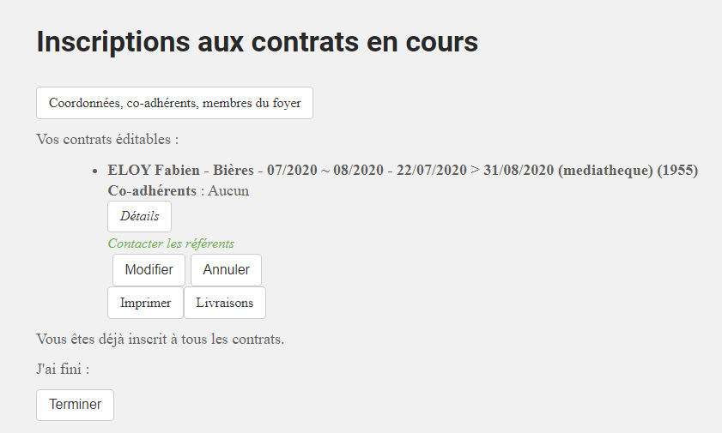

Terminer
